新 书 推 荐

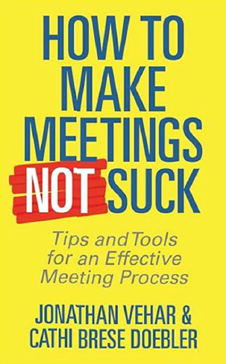
中文书名：《如何让会议不再沉闷：召开高效会议的技巧与工具》
英文书名：HOW TO MAKE MEETINGS NOT SUCK: Tips and Tools to Run Effective Meetings
作 者：Jonathan Vehar & Cathi Brese Doebler
出 版 社：G&D Media
代理公司：Waterside/ANA/Jessica
页 数：350页
出版时间：2024年8月
代理地区：中国大陆、台湾
审读资料：电子稿
类 型：经管

内容简介：

你是否曾想过，参加一次项目“状态会议”比去车管所还令人头疼？2014年哈里斯民意调查（Harris Poll）涉及2000多人，近半数受访者表示，他们宁愿选择任何令人不快的事情，也不愿出席此类会议。

Salary.com最近的一项调查发现，47%的受访者认为“过多的会议”是办公室里最浪费时间的事情。据分析估计，在美国，每年仅会议成本就高达1.4万亿美元，几乎占到美国国内生产总值的10%。

在美国，每天举行约5500万场会议，其中相当一部分是低效的浪费时间的会议。为了解决会议效率低下的问题，本书旨在为那些希望最大限度地提高与团队和同事共事时间效率的管理者和领导者提供实用指南。

本书将帮助你提高会议的效果和效率，涵盖：

- 状态会议
- 战术会议
- 战略规划会议
- 问题解决会议
- 项目团队会议
- 信息会议
- 社交联系会议

这本通俗易懂的实用指导手册重点介绍了主持会议的心态、技能和工具，并对各种技巧进行了逐步指导。

本书的作者都是世界知名的创意领导力中心的培训师，他们与高级管理人员合作，帮助他们提高领导效率。他们曾与斯巴鲁（Subaru）、普徕仕（T. Rowe Price）、美国航空航天局（NASA）和美国联合特种部队大学（US Joint Special Forces University）等公司的团队和高管合作。

作者简介：

1996 年，乔纳森·维哈（Jonathan Vehar）与合著者凯茜·布雷兹·多布勒（Cathi Brese Doebler）共同撰写了一本关于高效会议管理的书，以支持创造教育基金会（Creative Education Foundation）开设的一门课程。从那时起，他们在企业中从事绩效管理和产品管理/开发工作，与他人共同创办新公司，并作为外部主持人、顾问和培训师主持过数千次会议。在世界知名的创意领导力中心，他们教授高级管理人员如何成为更有效的领导者，这些公司包括斯巴鲁、普徕仕、英国国家电力供应公司（National Grid）、嘉德诺健康集团（Cardinal Health）、田纳西河流域管理局 （Tennessee Valley Authority）、美国航空航天局和美国联合特种部队大学。凯茜撰写了《甩掉琼斯，发现你的家庭：如何在少于两份收入的情况下茁壮成长》（Ditch the Joneses, Discover your Family: How to Thrive on Less than Two Incomes）一书。乔纳森撰写了《管理你的老板》（Manage your Boss）一书，并与人合著了《多一些闪电，少一些雷鸣： 如何激发创新团队的活力》（More Lightning, Less Thunder: How to Energize Innovation Teams），以及与戴尔·卡耐基联合公司合著的三本书：《领导！：如何打造高绩效团队》（Lead!: How to Build a High Performing Team）、《说！：克服公共演讲的恐惧》（Speak!: How to Overcome the Fear and Horror of Public Speaking）、《连接！：如何建立起基于信任的关系》（Connect!: How to Build Trust Based Relationships）。

感谢您的阅读！
请将反馈信息发至：版权负责人
Email：Rights@nurnberg.com.cn
安德鲁·纳伯格联合国际有限公司北京代表处
北京市海淀区中关村大街甲59号中国人民大学文化大厦1705室, 邮编：100872
电话：010-82504106, 传真：010-82504200
公司网址：http://www.nurnberg.com.cn
书目下载：http://www.nurnberg.com.cn/booklist_zh/list.aspx
书讯浏览：http://www.nurnberg.com.cn/book/book.aspx
视频推荐：http://www.nurnberg.com.cn/video/video.aspx
豆瓣小站：http://site.douban.com/110577/
新浪微博：安德鲁纳伯格公司的微博_微博 (weibo.com)
微信订阅号：ANABJ2002

